ЛГВО-04 |  | Рукоход-змейка, шведская стенка и турники
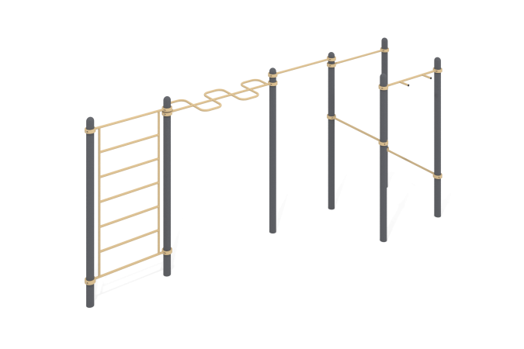

Размеры, мм: | 1694x5682x2554 | Вес, кг: | 258.574
Характеристики материалов
Материалы: металл, порошковая краска.
Комплекс состоит из 7 опорных столбов выполненных из металлической трубы диаметром 108 мм с толщиной стенки 3 мм, 1 турник с «молотками», 1 шведская стенка, 1 рукохода-змейка и 4 перекладин, выполненных из круглой металлической трубы диаметром 33,5 мм с толщиной стенки 2,8 мм.
Верхняя часть столбов закрыта эллиптической металлической заглушкой.
Присоединение шведской стенки, рукохода-змейки, турника с «молотками» и перекладин к опорным столбам выполнено на разборных металлических хомутах диаметром 108 мм.
В оборудование используется крепеж из нержавеющей стали. Выступающие части резьбовых соединений и открытые части труб закрыты пластиковыми заглушками.
Покрытие элементов:
- металл - порошковый цинкогрунт, порошковая краска
Комплектация:
Опорные столбы – 7 шт.
Шведская стенка – 1 шт.
Рукоход-змейка – 1 шт.
Турник с «молотками» – 1 шт.
Перекладины – 4 шт.
Хомуты – 16 шт.
Комплект крепежа - 1 шт.

